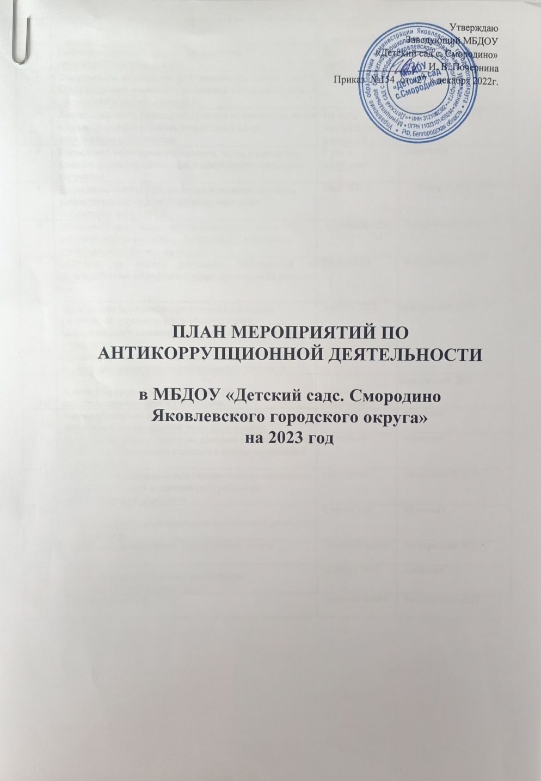

№ | Мероприятия | Срок  исполнения | Ответственные
1 | Внесение изменений в состав комиссии по противодействию коррупции | По  необходимости | Заведующий ДОУ
2 | Своевременное обновление информации на стенде и сайте ОО для родителей о внесение изменений в локальные акты, и о прозрачности деятельности ДОУ. | В течение года | Заведующий ДОУ
3 | Анализ заявлений, обращений граждан на предмет наличия в них информации о фактах коррупции в сфере деятельности детского сада | По мере  поступления  заявлений | Заведующий ДОУ
4 | Проведение мониторинга локальных актов, издаваемых администрацией детского сада в сфере противодействия коррупции | 1 раз в полугодие | Комиссия
5 | Проведение социологического исследования «Уровень удовлетворенности родителей качеством услуг предоставляемых в ДОУ» | Май 2023 г. | Заведующий ДОУ
6 | Взаимодействие с правоохранительными органами по вопросам информирования сотрудников о пресечении коррупционных правонарушений | В течение года | Заведующий ДОУ
7 | Совещание по итогам реализации мероприятий по противодействию коррупции в сфере деятельности детского сада. | Май 2023 г | Заведующий ДОУ
8 | Организация предоставления сведений о доходах, расходах, об имущественных обязательствах имущественного характера руководителя образовательного учреждения | Апрель 2023 | Заведующий ДОУ
9 | Организация повышения квалификации сотрудниками учреждения, занимающихся размещением заказов на поставку товаров, выполнение работ, оказание услугу для нужд учреждения | В теч.года | Заведующий ДОУ
10 | Анализ результатов мониторинга качества предоставляемых услуг в учреждении | 1 раз в полугодие | Заведующий ДОУ
11  12 | Анализ обращений о фактах коррупции или коррупционных проявлений по их содержанию, результатам рассмотрения | постоянно | комиссия
 | Организация работы «телефона доверия» (горячей линии), позволяющей гражданам сообщать о фактах коррупции в учреждении | постоянно | комиссия
13 | Наличие на информационных стендах контактных данных лиц, ответственных за организацию работы по противодействию коррупции | постоянно | Заведующий ДОУ
14 | Организация антикоррупционного просвещения родителей  и сотрудников | 2 раза в год | Комиссия
15 | Обеспечение деятельности Управляющего совета | ежеквартально | Заведующий ДОУ
16 | Анализ реализации плана мероприятий по  антикоррупционной деятельности | Декабрь 2023 | комиссия
17 | Заседания комиссии | ежеквартально | Заведующий ДОУ

